**Научно-популярный сайт про оленей**

**Тема:** сайт популяризирует природу и науку, привлекает красивыми фотографиями и позволяет получить подробное научное описание разных видов оленей.

**Аудитория:** дети от 5 лет, взрослые, жители городской и сельской местности, оленеводы.

**Портреты типичных пользователей:**

* Дима, ученик средней школы, 14 лет, ищет материалы для задания по биологии; сайт предоставит описания разных видов оленей.
* Константин, студент, 19 лет, любит природу, увлекается животными; сайт предоставит красивые фотографии оленей.
* Василий, оленевод, 42 года, ищет способы улучшения методов разведения оленей; сайт предоставит данные про естественную среду обитания каждого вида.

**User-flow:**

1. 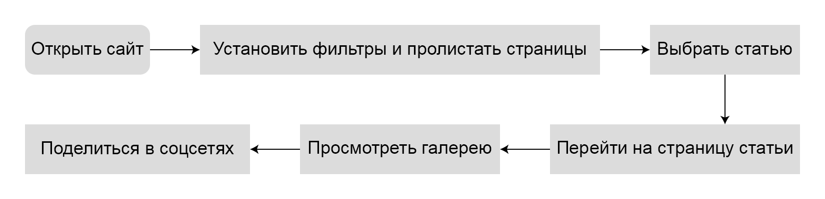
2. 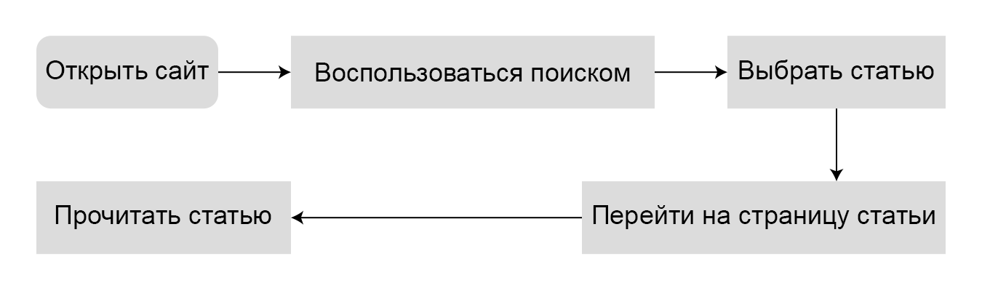

**Прототип:**

